2014年lO月高等教育自学考试
社会保障概论试卷
(课程代码00071)
本试卷满分100分，考试时间l50分钟。
2．为选择题。必须对应试卷上的题号使用28铅笔将“答题卡”的相应代码涂黑。
3．第二部分为非选择题。必须注明大、小题号，使用0．5毫米黑色字迹签字笔作答。
一、单项选择题(本大题共l5小题，每小题l分，共15分)
在每小题列出的四个备选项中只有一个是符合题目要求的，请将其选出并将“答题卡”
1．我国公费医疗制度创始于
A.1949年
B.1950年
C.1951年
D.1952年
2．英国实行的社会救助制度采取
A.生活补助形式
B.生活补贴形式
C.家庭补助形式
D.个人补助形式
3．我国失业保险规定女性享受的年龄条件是
A.16—54岁
B.17—54岁
C.18—54岁
D.19—54岁
4．我国失业救济金发放标准相当于当地民政部门规定社会救济金额的[最新年份咨询qq593777558]
A.120％-l30％
B.120％-l40％
C.120％-l50％
D.120％-l60％
5．我国农村实行的医疗是
A.劳保医疗
B.公费医疗
C.合作医疗
D.自费医疗
6．失业保险的给付对象必须是
A.自愿性失业者
B.非自愿性失业者
C.失业者
D.退休工人
7．大部分国家规定失业保险的等待期为
A.3—7天
B.4一l0天[[微信公众号：ikaoti]
C.5—11天
D.6—14天
8．我国伤残等级总共分为
A.6级
B.7级
C.8级
D.9级
9．美国工伤保险基金筹集模式属于[最新年份咨询qq593777558]
A.雇主负担
B.雇主、地方政府负担
C.雇主、雇员负担
D.雇主、地方政府、雇员负担
10．下列对英国医疗保健制度特点的叙述不正确的是
A.国民医疗保健制度由国家统一管理
B.实行全民普遍保障制，保障范围极其广泛
C.保险项目设置较完备，保障水平相等
D.个人缴纳保险费为主
11．我国规定一般情况下男性职工的退休年龄是
A.50周岁
B.55周岁
C.60周岁
D.65周岁
12．实行养老保险基金企业与个人双方筹集模式的国家是
A.法国
B.英国
C.德国[最新年份咨询qq593777558]
D.日本
13．下列对各国和地区社会救助标准叙述正确的是
A.加拿大的“贫困生活状况”
B.香港的“贫困生活状况”
C.加拿大的“菜篮子工程”[[微信公众号：ikaoti]
D.美国的“贫困线”
14．下列不属于我国职工福利补贴内容的是
A.职工生活困难补助
B.副食品补贴
C.粮价补贴
D.子女补贴
15．属于我国社会安置对象的是
A.退伍义务兵
B.志愿兵
C.军队干部
D.义务兵[最新年份咨询qq593777558]
二、多项选择题(本大题共5小题，每小题2分，共10分)
卡”的相应代码涂黑。未涂、错涂、多涂或少涂均无分。
16．我国工伤保险的基本原则包括[最新年份咨询qq593777558]
A.“无责任补偿”原则
B.“优待”的原则
C.一次性补偿原则
D.职业性疾病一律按工伤对待的原则
E．直接经济损失与间接经济损失相区别的原则
17．养老保险金的筹措模式有
A·现收现付
B.基金积累制
C.政府缴纳
D.企业缴纳E．部分积累制
18．我国社会救助体系包括
A.失业救助工作
B.工伤救助工作
C.自然灾害救助工作
D.孤寡病残救助工作
E．城乡贫困户救助工作
19．一般而言，社会保险费确定的方式有
A.比例保险费制
B.固定比例制
C.均等保费制
D.等级比例制
E．累进率制
20．失业保险给付项目包括
A.失业救济金[本科目答案页面导航：http://zk.ikaoti.cn/zikao.htm]
B.医疗补助金
C.丧葬补助金
D.困难补助金E．遗属抚恤金
三、填空题（本大题共5小题，每小题2分，共l0分)
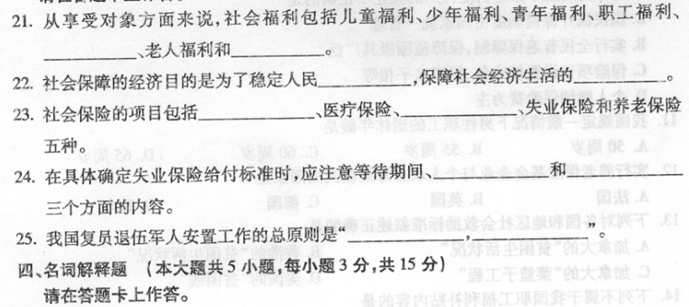26．失业率
27．部分积累模式
28.优待
29.救助型社会保障制度
30．自我保障型的基金筹集模式
五、简答题(本大题共4小题，每小题5分，共20分)
31．简述影响社会保险基金投向的因素。
32．简述工伤保险的特征。
33．简述养老保险的原则。
34.简述我国传统医疗体制存在弊端的原因。
六、论述题（本大题共2小题，每小题l2分，共24分)
35.试述社会保障对经济发展影响的主要表理。
36.试述我国生育保险的主要形式。
七、计算题(本大题共l小题，共6分)
37．王某一家夫妻两人的收入分别是1800元和l600元，他们家庭每月用于购买粮食、蔬
菜、肉等食品支出的费用是l700元，根据“恩格尔定律”，该家庭属于哪种家庭?

